Třída: 6.CD
Předmět: Zeměpis
Jméno vyučujícího: Mgr. Radka Sarauerová
Zadání platí pro období: 14.-26.4.
Email: Radka.Sarauerova@zsgvodnany.cz

1) Odpovězte na otázky viz níže a své odpovědi mi zašlete na uvedený email do 26.4.

a) Z čeho se skládá vzduch?
b) Jakou roli hraje v atmosféře vodní pára?
c) Podle čeho určujeme počasí?
d) Jak vznikne nízký a vysoký tlak v atmosféře?
e) Charakterizuj mírný pás.
f) Co jsou to monzuny?
g) V % popiš rozložení vody na Zemi.
h) Proč je oceánská voda slaná?
i) Čím je způsoben příliv a odliv?
j) Jmenuj alespoň 4 řeky a 4 jezera ve světě.
k) Jak vznikne ledovec?
l) Kde se vyskytují významné jeskyně v ČR?

2) Poznámky viz níže si přepište nebo vytiskněte a nalepte do školního sešitu.

PEDOSFÉRA A BIOSFÉRA
- Pedosféra = půdní obal Země
- Vzniká rozpadem horniny (zvětráváním) na zvětraliny (písek, hlína, jíl)
- Vznik půdy ovlivňuje:
  - Matečná hornina (podklad)
  - Podnebí (teplota, vlhkost, srážky, vítr, …)
  - Povrch krajiny (sklon svahů, orientace vůči Slunci, …)
  - Rostliny a živočichové
  - Čas
  - Člověk
- V půdě se vyskytuje vzduch i voda
- Ornice = lidé oráním vytvářejí nakypřenou vrstvu
- 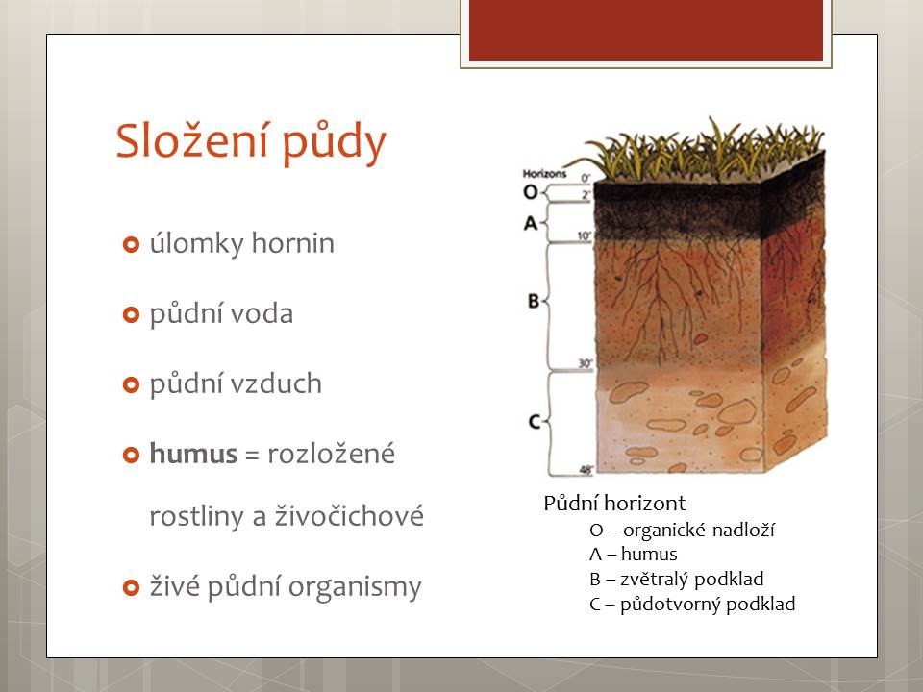
- půdní druhy v ČR:
  - písčité – lehké a sypké, nezadržují vodu
  - hlinité – středně těžké, převažují, optimální
  - jílovité – těžké a hutné, nepropustné pro vodu
- půdní typy v ČR: hnědozem, černozem, …

- Biosféra = živý obal Země
- Na Zemi je jen málo míst bez života
- Rostlinstvo (flóra) je podmínka pro život člověka i živočichů (fauna) – tvorba kyslíku, slouží jako potrava
- Rozmanitost rostlin a živočichů se mění na základě rozdílnosti přírodních podmínek (př. medvěd lední nemůže žít všude)
  - Přírodní podmínky se mění podle zeměpisné šířky, nadmořské výšky a vzdálenosti od oceánu
  - Mění se teplota vzduchu, sluneční záření, srážky, vítr, …

Podrobně si popíšeme (vzhled krajiny, faunu, flóru) tyto přírodní krajiny (biomy):
a) tropické lesy e) stepi a lesostepi
b) savany f) lesy mírného pásu
c) pouště a polopouště g) tundry a lesotundry
d) subtropy h) polární pustiny
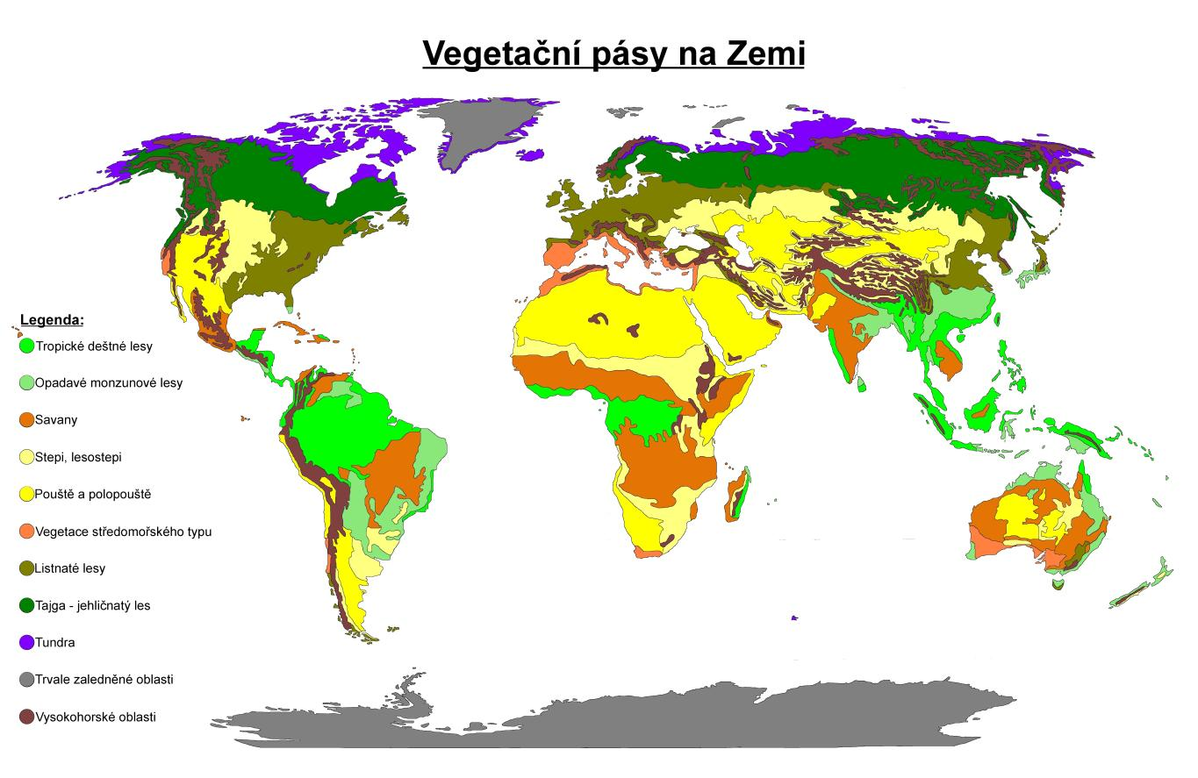

V příštím období úkolů budete vytvářet referáty na jednu z těchto přírodních krajin, můžete si tedy již nyní vybírat (i zpracovávat) jedno z témat.

